种大豆 插叙
三种破壁：主角破壁 豆子破土 产品破壁

学植物的学生 培养皿 做大豆实验不成功 （转场通过植物推拉镜头）
主角起床 拿豆奶喝 出门的时候走到了大自然中（转场）出门亲近大自然开始寻找（跑步 骑车 眺望） （地图）种植原生态大豆 撒豆子 摇镜头展现时光流逝 发芽 镜头破土而出 产品出现在土地上，主角拿起来开始喝，产品细节，白场过渡结尾

银鹭植物破壁豆奶镜头脚本
镜号 | 景别 | 摄法 | 角度 | 画面内容 | 参考画面 | 旁白 | 时长 | 备注
1 | 中 | 摇 | 侧 | 床头柜上放两瓶产品，镜头从侧面从产品摇到主角侧面，人物跟随镜头移动起床 | 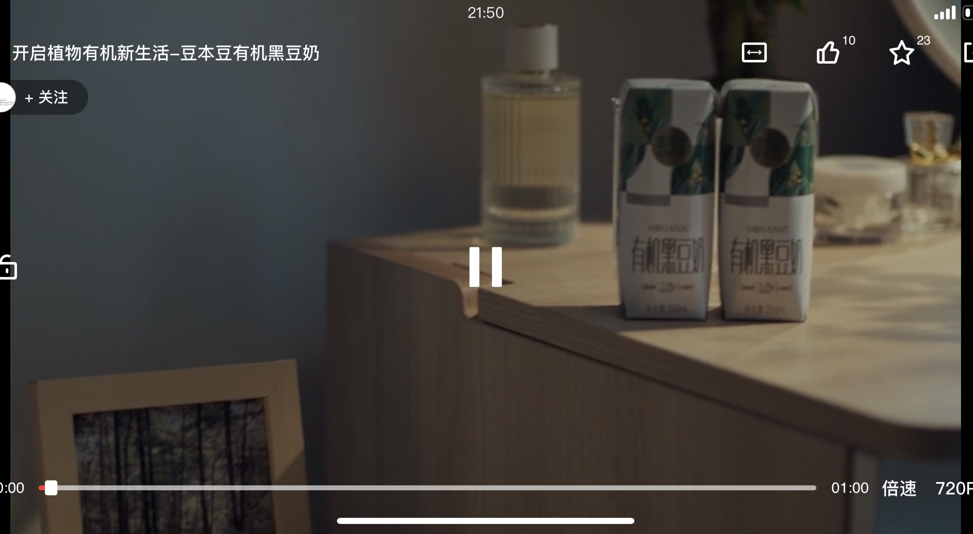   |  | s | 先描写豆奶再出现培养皿 通过培养皿制作出豆奶
2 | 中 | 定 | 平 | 正面主角伸懒腰 | 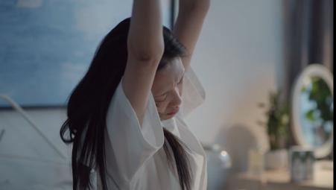
3 | 远 | 摇 | 平 | 主角从旁边走出来，镜头从人物易到产品 | 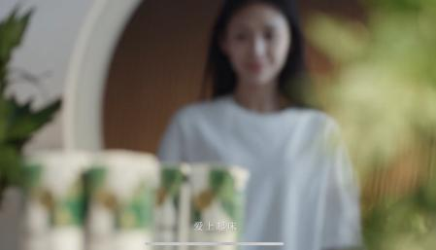
4 | 中 | 定 | 平 | 正面拍产品被拿起来定画面 | 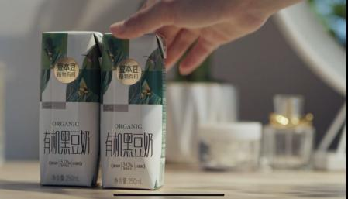
5 | 中 | 定 | 侧 | 主角边喝边走经过门框 | 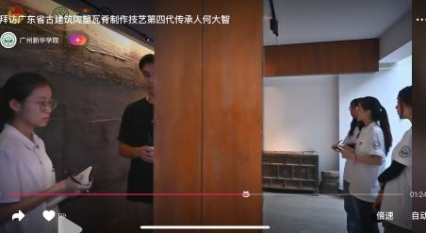
6 | 中 | 推 | 平 | 转场，镜头拉近植物，直接变成公园场景 | 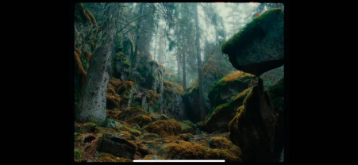 |  | s | 学一下怎么剪辑
7 | 全景 | 定 | 平 | 主角从画外拿着地图走进来，四处张望 | 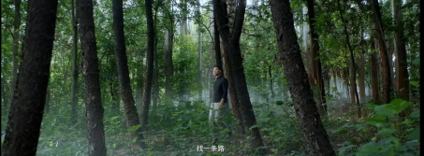 | 无
8 | 中 | 定 | 平 | 拍主角拿着地图的背影，看向前面的点 | 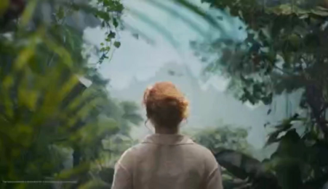
9 | 特写 | 定 | 俯 | 主角叉掉第一个地点 | 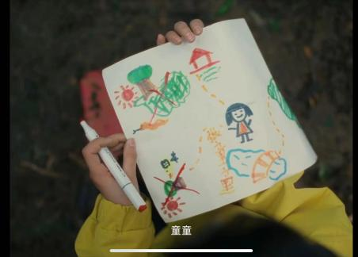  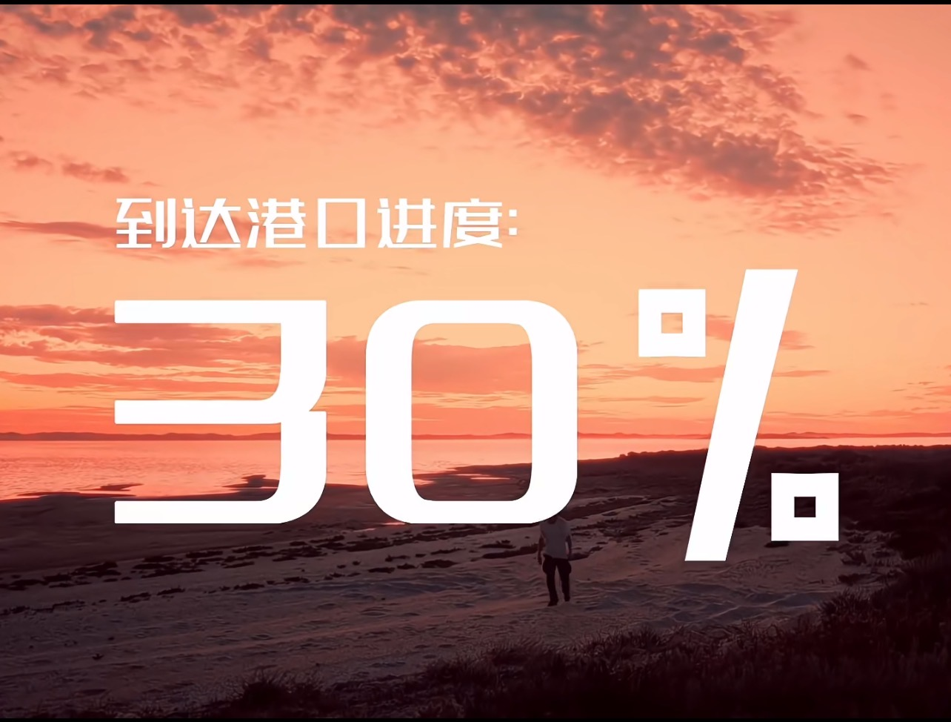 |  |  | 画面可以加字进度条
10 | 中 | 定 | 平 | 主角从右边走到左边画外 | 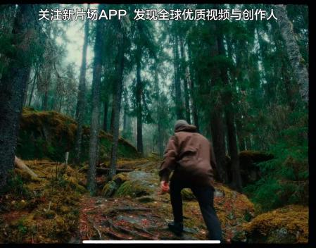
11 | 全景 | 定 | 平 | 主角骑自行车从右边走到左边 | 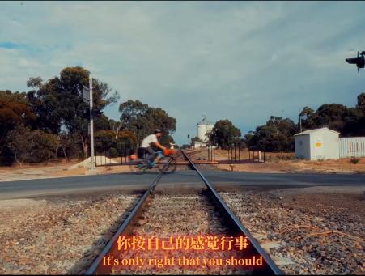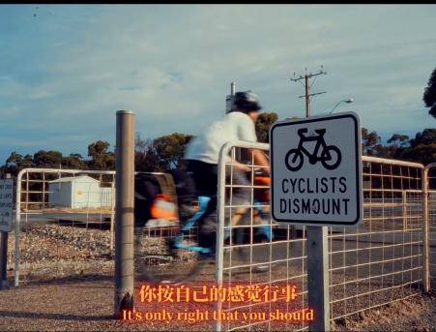
12 | 近景 | 定 | 平 | 主角正面摇头，然后继续骑，从右边走到左边 |  |  | s | 画面可以加字进度条
13 | 全景 | 定 | 俯 | 主角从山坡跑上来 | 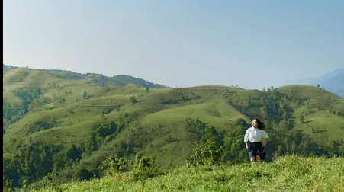 |  | s
14 | 中景 | 定 | 侧 | 主角从山坡上眺望，发现合适的种植点 | 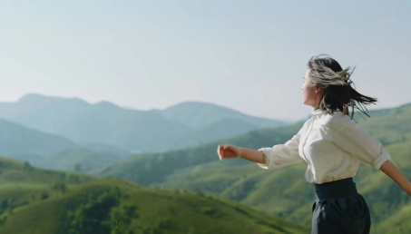 |  |  | 画面可以加字进度条
15 | 特写 | 定 | 平 | 正拍手拿地图的画面，再放下，合适的地点出现在画面中央 | 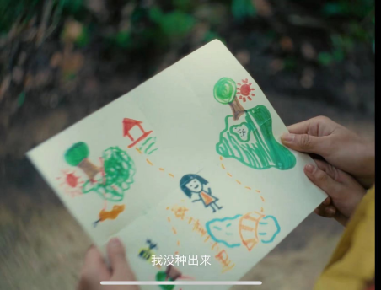  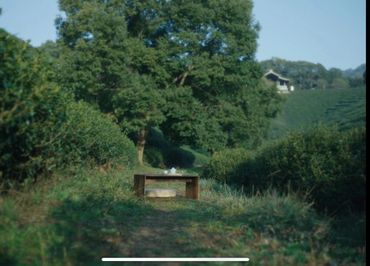 |  | s
16 | 特写 | 定 | 俯 | 主角手捧着大豆倒入土坑里 | 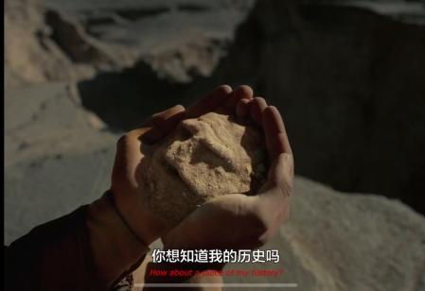 |  | s
17 | 特写 | 甩 | 平 | 拍摄各种公园的空镜，展示时光流逝 | 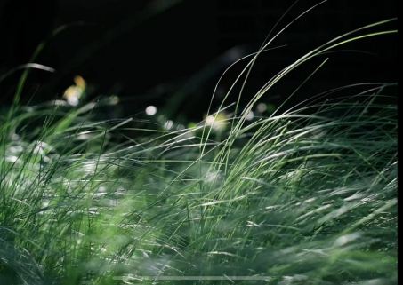  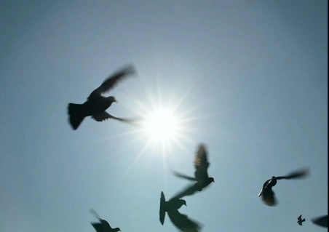  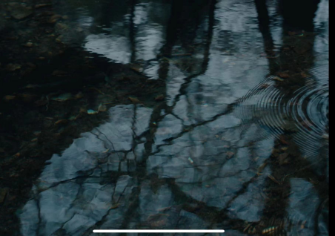 |  | s
18 | 特写 | 移 | 平 | 镜头从土移上来或把泥土洒在镜头上，再进行到倒放处理 | 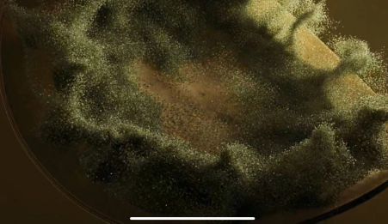 |  | s
19 | 特写 | 定 | 俯 | 产品放在土上，主角拿起 | 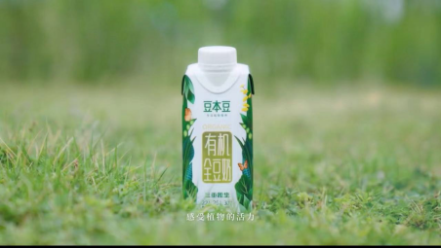 |  | s
20 | 中 | 定 | 平 | 主角拿起来看一下 | 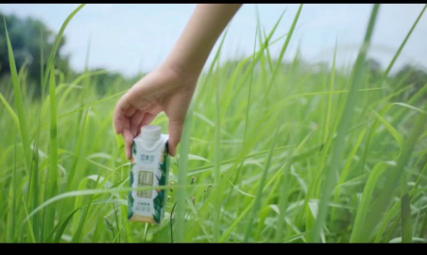
21 | 特写 | 定 | 平 | 主角将吸管插入
22 | 近景 | 定 | 平 | 主角喝产品 |  |  | s
23 | 特写 | 定 | 俯 | 碗内加入豆奶和大豆，搅拌产生漩涡感 | 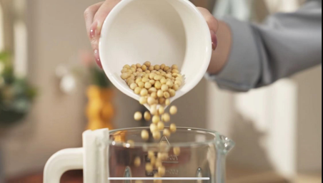  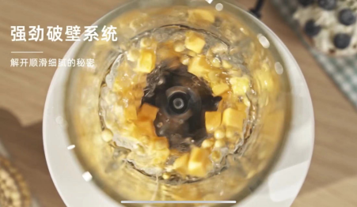
24 | 特写 | 定 | 平 | 大豆平铺，洒落在桌子上 | 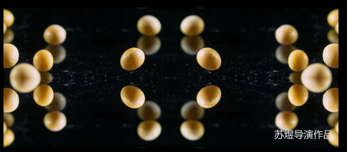 |  |  | 白场过渡
25 | 近 | 定 | 平 | 主角拿起产品，并微笑，轻微点头 | 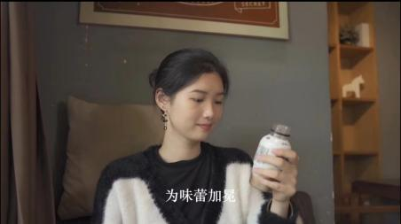
26 | 中 | 定 | 侧 | 拉紧书包带，活泼地走
26 | 中 | 定 | 平 | 产品放在草地上，加上，加上产品logo | 

